หน่วยที่ **1:** ผู้คนและถิ่นฐาน

*บทเรียนที่* ***6:*** *ชีวิตบนพื้นที่ชายฝั่ง*  
***กรณีศึกษา ซามา (****Sama)/****บาเจา (****Bajau)* ***ในสามเหลี่ยมปะการัง***

***ฉบับแปลอย่างไม่เป็นทางการ***

***โปรดอ้างอิงต้นฉบับภาษาอังกฤษหากจำเป็นต้องมีการตรวจพิสูจน์***

หน่วยที่ **1:** ผู้คนและถิ่นฐาน

***บทเรียนที่ 6: ชีวิตบนพื้นที่ชายฝั่ง***

*กรณีศึกษา ซามา (Sama)/บาเจา (Bajau) ในสามเหลี่ยมปะการัง*

|  |  |  |
| --- | --- | --- |
| วิชา | ประวัติศาสตร์/สังคมศึกษา | |
| หัวข้อ | ชีวิตบนพื้นที่ชายฝั่ง กรณีศึกษา ซามา (Sama)/บาเจา (Bajau) ในสามเหลี่ยมปะการัง | |
| ระดับ | มัธยมศึกษาตอนต้น | |
| กรอบคิดหลัก | สภาพแวดล้อม พื้นที่สูง พื้นที่ลุ่ม พื้นที่ชายฝั่ง  ผู้คน โลกทัศน์ วิถีชีวิต  สิ่งที่มีร่วมกันและความหลากหลาย | |
| แนวคิดหลัก | ตลอดช่วงเวลาที่ผ่านมา ผู้คนตอบสนองต่อสภาพแวดล้อมทางธรรมชาติต่างๆ ในภูมิภาคในลักษณะต่างๆ ที่กำหนดโลกทัศน์และวิถีชีวิตของตนเอง | |
| จำนวนคาบ/บทเรียน | 1 คาบ (1 คาบประมาณ 50 นาที) | |
| อุปกรณ์ที่จำเป็น | เครื่องฉายวิดีโอและอินเตอร์เน็ตเพื่อเล่นคลิปวิดีโอ (หรือคลิปเดียวกันที่บันทึกไว้ในสื่ออื่น)  กระดาษและปากกา  สื่อการเรียนและแบบฝึกหัดสำหรับแจก | |
| ความรู้พื้นฐาน | ไม่จำเป็นต้องมีความรู้พื้นฐานมาก่อน | |
| วัตถุประสงค์การเรียนรู้  *เมื่อจบบทเรียน นักเรียนจะสามารถ* | | |
| ความรู้ | ทักษะ | ทัศนคติ |
| 1. ระบุพื้นที่ทางภูมิศาสตร์ที่เรียกว่าสามเหลี่ยมปะการังได้ อันเป็นพื้นที่ที่มี "ชนเผ่าทะเลเร่ร่อน" อยู่หลายกลุ่ม 2. ระบุลักษณะเด่นและความสำคัญของสภาพบ้านเรือนตามชายฝั่งและในทะเล 3. เชื่อมโยงวิธีการสร้างบ้านเรือนและวิถีชีวิตของชุมชนกับสภาพแวดล้อม | 1. ศึกษาพื้นที่เพื่อหาพื้นที่ที่ชนเผ่าทะเลเร่ร่อนหลากหลายกลุ่มอยู่อาศัย 2. ตีความข้อมูลจากแหล่งต่างๆ เพื่อเปรียบเทียบการใช้ชีวิตตามชายฝั่งกับในทะเล | 1. แสดงความตระหนักว่าผู้คนตอบสนองต่อสภาพแวดล้อมในลักษณะต่างๆ กัน ซึ่งส่งผลต่อวิถีชีวิตของพวกเขา 2. ทำงานเป็นกลุ่มเพื่อทำงานที่ได้รับมอบหมายจนเสร็จสิ้น |

|  |  |  |  |
| --- | --- | --- | --- |
| ช่วง | พัฒนาการของบทเรียน | สื่อการเรียน | หลักการและเหตุผล |
| เกริ่นนำ  [6 นาที] | 1. กระตุ้นความสนใจ    1. ฉายวิดีโอ (ห้านาทีแรก) หรือภาพของซามา-บาเจาและบ้านเรือของพวกเขา (สื่อการเรียน 1 และ 2 หรือที่แทนกันได้)    2. ตั้งคำถามต่อไปนี้  * นักเรียนคิดว่าคนเหล่านี้เป็นใคร? * นักเรียนคิดว่าพวกเขาอาศัยอยู่ที่ใด?   1. อธิบายว่านักเรียนกำลังจะได้ศึกษาเกี่ยวกับผู้คนที่อยู่อาศัยตามเกาะ | * สื่อการเรียน 1: วิดีโอ   (ความยาวทั้งหมด: 11 นาที 36 วินาที). หมายเหตุ*:* ตั้งแต่นาทีที่ *6:54* ถึง *7:46* วิดีโอแสดงวิธีการทำระเบิดปลาของชาวบาเจา ควรมีการอธิบายเพิ่มเติมหากจะให้นักเรียนชมวิดีโอทั้งหมด (เช่น ก่อนเริ่มเข้าบทเรียน)   * สื่อการเรียน 2: ภาพซามา-บาเจา | การฉายวิดีโอเป็นการกระตุ้นความสนใจของนักเรียน |
| พัฒนาการ  [39 นาที] | 1. **ครูบรรยาย**  * โอรัง ลาอุท (Orang Laut) แปลตรงตัวได้ว่า ‘ชาวทะเล’ อยู่อาศัยในทะเลเป็นหลัก ชาวบาเจามีชื่อเรียกต่างๆ เช่น โอรัง ลาอุท ซามา ดิลาอุท (Sama di Laut) ชาวเลเร่ร่อน แต่ก็มีภาษาคล้ายกัน สามารถสื่อสารกันได้และมีอัตลักษณ์ร่วมกันในความเป็นชาวเล * พวกเขาอาศัยอยู่ในบริเวณสามเหลี่ยมปะการัง ที่เป็นระบบนิเวศในพื้นที่ 6 ล้านตารางกิโลเมตรที่มีปะการังร้อยละ 76 ของจำนวนชนิดที่มีอยู่ทั้งโลก และมีปลาที่อาศัยอยู่ในแนวปะการังร้อยละ 37 ของจำนวนชนิดที่มีอยู่ทั้งโลก * ในช่วงศตวรรษที่ 16 – 19 ชาวโอรัง ลาอุท มีบทบาทสำคัญในการก่อเกิดเมืองท่าของเอเชียตะวันออกเฉียงใต้ * ช่องแคบมะละกาเป็นเส้นทางสำคัญที่สุดสำหรับการค้าระหว่างตะวันออกกลางและจีน แต่น่านน้ำต่างๆ ก็มีอันตราย * ชาวโอรัง ลาอุท รู้จักท้องทะเลเป็นอย่างดีและรับจ้างนำทางเรือผ่านบริเวณต่างๆ ของช่องแคบหรือแม่น้ำเพื่อไปยังเมืองท่าต่างๆ อย่างปลอดภัย * ชาวโอรัง ลาอุท มีหลายกลุ่มตามความสัมพันธ์ทางเครือญาติ ความสัมพันธ์กับเมืองท่าต่างๆ และน่านน้ำบริเวณต่างๆ ที่เป็นแหล่งอาศัย * มีจำนวนมากรับใช้สุลต่านของเมืองท่าที่เชื่อมต่อกับน่านน้ำและเกาะของพวกเขา พวกเขาทำหน้าที่เป็นคนนำทาง คนพายเรือให้ผู้ปกครอง ทหารเรือ หรือหาเก็บผลิตผลจากท้องทะเลเพื่อแลกเปลี่ยนในเมืองท่า * บางกลุ่มไม่ได้รับใช้ผู้นำท้องถิ่น บางส่วนปล้นเรือสินค้า ผู้ปกครองมลายูบางคนจ้างพวกเขาปล้นเรือของคู่แข่ง * ความสำเร็จของเมืองท่าขึ้นอยู่กับการทำข้อตกลงกับชาวโอรัง ลาอุท ในท้องถิ่นเพื่อให้เรือมาถึงท่าอย่างปลอดภัยและจ่ายภาษีต่างๆ * ปัจจุบัน ชาวบาเจาเลี้ยงชีพด้วยการหาปลาแบบดั้งเดิม * ความสัมพันธ์ที่ชาวบาเจาในเอเชียตะวันออกเฉียงใต้มีกับระบบนิเวศทางทะเลต่างๆ นั้นไม่เพียงแต่กำหนดวิถีปฏิบัติในชีวิตประจำวันของพวกเขาเท่านั้นแต่ยังรวมถึงวิถีปฏิบัติทางศาสนาด้วย * ชาวบาเจามีวิถีปฏิบัติทางการประมงบนฐานความเชื่อเรื่องวิญญาณที่สิงสถิตย์อยู่ในสภาพแวดล้อมรอบตัวและความรู้เกี่ยวกับระบบนิเวศทางทะเล * การประมงเกินขีดจำกัดขนานใหญ่ ภาวะโลกร้อน และการปฏิบัติอื่นๆ ที่ทำลายสภาพแวดล้อมได้ส่งผลคุกคามต่อสิ่งมีชีวิตจำนวนมากในสามเหลี่ยมปะการัง การเปลี่ยนแปลงทางสภาพแวดล้อมเหล่านี้นำไปสู่การลดลงของจำนวนสายพันธุ์ปลาที่ชาวบาเจาพึ่งพาในการดำรงชีวิต  1. วิเคราะห์สื่อการเรียน (แผนที่)    1. แจกสื่อการเรียน 4, 5 และ 6 ที่แสดงบริเวณที่อยู่อาศัยของชาวบาเจา สามเหลี่ยมปะการัง และแผนที่ระบบนิเวศในสามเหลี่ยมปะการัง    2. ให้ทั้งชั้นเรียนช่วยกันระบุพื้นที่ทางภูมิศาสตร์ที่บริเวณอยู่อาศัยของชาวบาเจาซ้อนทับกับระบบนิเวศต่างๆ ของสามเหลี่ยมปะการัง ให้นักเรียนระบุชื่อมหาสมุทรที่บริเวณที่อยู่อาศัยของชาวบาเจา/ชาวประมงเร่ร่อนครอบคลุมไปถึงและบริเวณนั้นมีประเทศอะไรบ้าง    3. ให้นักเรียนระบุชื่อมหาสมุทรที่บริเวณที่อยู่อาศัยของชาวบาเจา/ชนเผ่าทะเลเร่ร่อนครอบคลุมไปถึง และบริเวณนั้นมีประเทศอะไรบ้าง 2. งานกลุ่ม**:** หัดมองหลายมุม    1. แบ่งนักเรียนออกเป็นสองกลุ่ม  * กลุ่ม 1 จะใช้มุมมองของคนที่อยู่อาศัยตามชายฝั่ง (ในบ้าน) * กลุ่ม 2 จะใช้มุมมองของคนที่อยู่ในทะเล   1. ทำรูปสี่เหลี่ยมผืนผ้าบนพื้นห้องแทนเรือแคนู/เรือขุดขนาดยาวและรูปสี่เหลี่ยมจัตุรัสแทนบ้านบนชายฝั่งโดยใช้เทปหรือชอล์ค   2. ให้แต่ละกลุ่มคิดหาลักษณะห้าอย่างของบ้านบนบก (มะละกา) และบ้านเรือ (ซามา-บาเจา)   3. ให้แต่ละกลุ่มตอบคำถามต่อไปนี้   + นักเรียนอยากอยู่ที่ใด บนชายฝั่งหรือในทะเล?   + มีอะไรที่คล้ายและแตกต่างสำหรับการอยู่ในบ้านบนบกและบ้านเรือ?   + อะไรคือข้อดีและข้อเสียของการอยู่ในบ้านตามชายฝั่งกับบ้านเรือ? | * สื่อการเรียน 3: บทบาทของโอรัง ลาอุท ในเมืองท่า * สื่อการเรียน 4: บริเวณที่อยู่อาศัยของชนเผ่าทะเลเร่ร่อน * สื่อการเรียน 5: แผนที่สามเหลี่ยมปะการัง * สื่อการเรียน 6: แผนที่ระบบนิเวศในบริเวณสามเหลี่ยมปะการัง * ชอล์คหรือเทปปิด | การบรรยายของครูทำให้นักเรียนได้รับข้อมูลเพื่อทำความเข้าใจวิถีชีวิตของชาวซามา/บาเจาและทำงานกลุ่มให้เสร็จสิ้น  กิจกรรมนี้ช่วยให้นักเรียนได้เห็นภาพบริเวณที่อยู่อาศัยของชาวซามา/บาเจา  กิจกรรมนี้ทำให้นักเรียนได้พิจารณามุมมองต่างๆ และเปรียบเทียบข้อดีต่างๆ ของบ้านแบบต่างๆ |
| ปิดท้าย  [5 นาที] | 1. คิดทบทวน    1. ให้นักเรียนพิจารณาคำถามต่อไปนี้  * การอยู่ในทะเลส่งผลต่อวิถีชีวิตของผู้คนอย่างไร?   1. รวบรวมคำตอบจากนักเรียน   2. สรุปบทเรียน * วิถีชีวิต (ที่อยู่อาศัย) ของเราถูกกำหนดโดยสภาพแวดล้อมที่เราอยู่ * ดังนั้นจึงมีสิ่งที่มีร่วมกันหลายอย่างและมีความแตกต่างบางอย่างในวิถีชีวิตของเราบนพื้นที่ชายฝั่ง พื้นที่สูง และพื้นที่ลุ่มในภูมิภาค (นี่คือบทสรุปโดยรวมของทั้งหน่วยนี้) |  | แบบฝึกหัดนี้เน้นย้ำแนวเนื้อหาหลักที่ว่าชุมชนต่างๆ ตอบสนองต่อสภาพแวดล้อมในลักษณะที่คล้ายกัน |

หน่วยที่ **1:** ผู้คนและถิ่นฐาน

*บทเรียนที่* ***6:*** *ชีวิตบนพื้นที่ชายฝั่ง* ***กรณีศึกษา ซามา (****Sama)****/บาเจา (****Bajau)* ***ในสามเหลี่ยมปะการัง***

สื่อการเรียนและแบบฝึกหัด

สื่อการเรียน 1**:** สารคดี **-** ผู้คนแห่งสามเหลี่ยมปะการัง

หมายเหตุ:

* แนะนำให้ฉายไปจนถึงนาทีที่ 5:00
* คำเตือน*:* ตั้งแต่นาทีที่ *6:54* ถึง *7:46 วิดีโอแสดงการทำระเบิดปลาของชาวบาเจา*

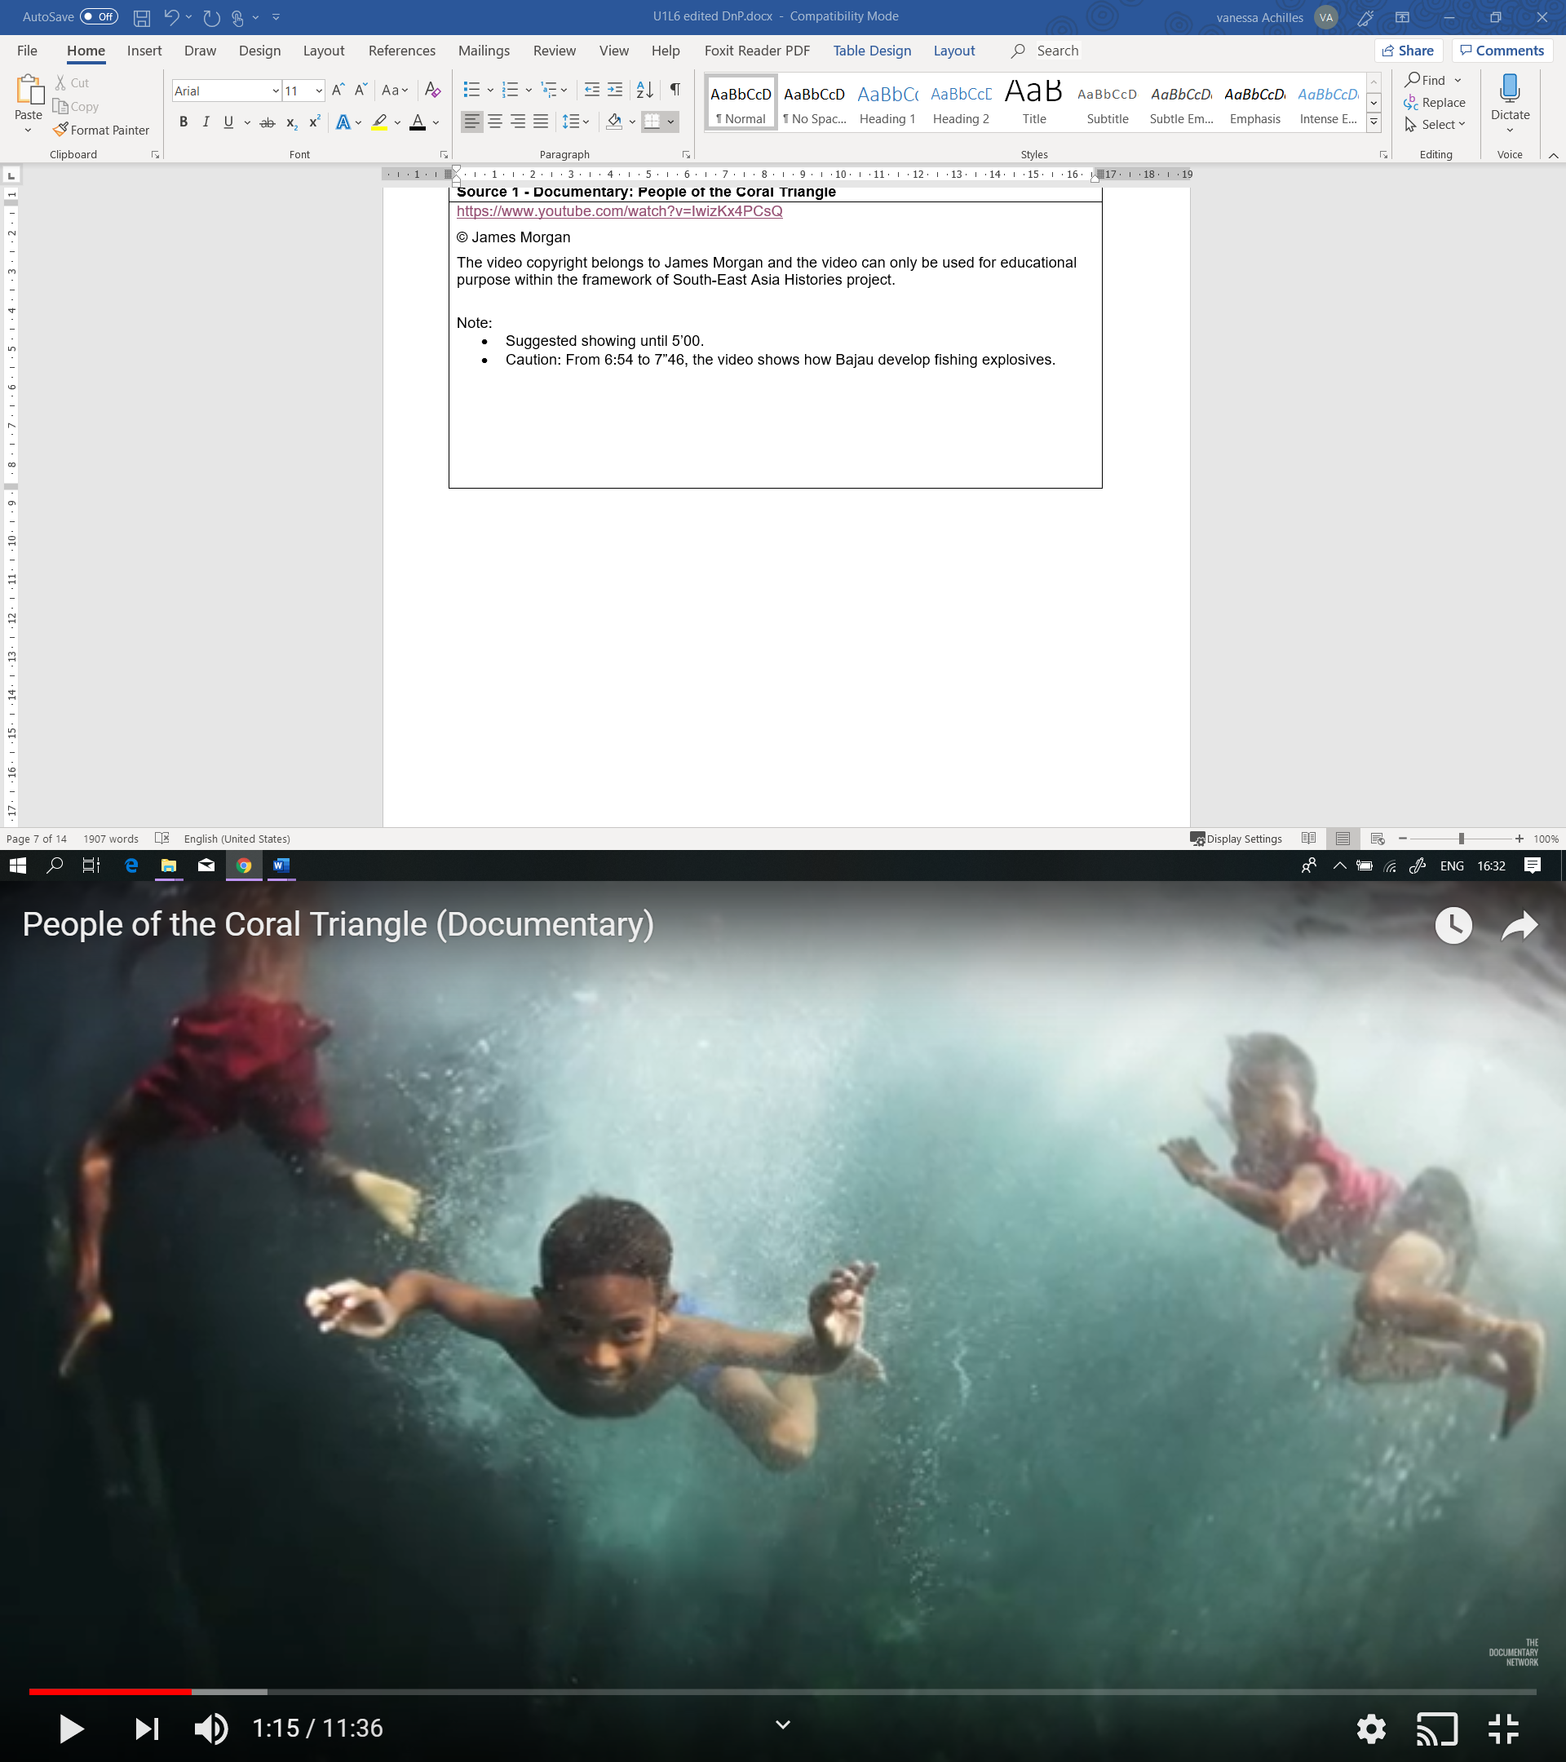

ที่มา: <https://www.youtube.com/watch?v=IwizKx4PCsQ>

© James Morgan

วิดีโอนี้เป็นลิขสิทธิ์ของเจมส์ มอร์แกน และสามารถใช้เพื่อวัตถุประสงค์ทางการศึกษาภายในขอบเขตของโครงการประวัติศาสตร์เอเชียตะวันออกเฉียงใต้เท่านั้น

สื่อการเรียน 2**:** ชาวซามา/บาเจา

**ครอบครัวโอรัง ลาอุท (ราวปีพ.ศ. 2457-2464)**

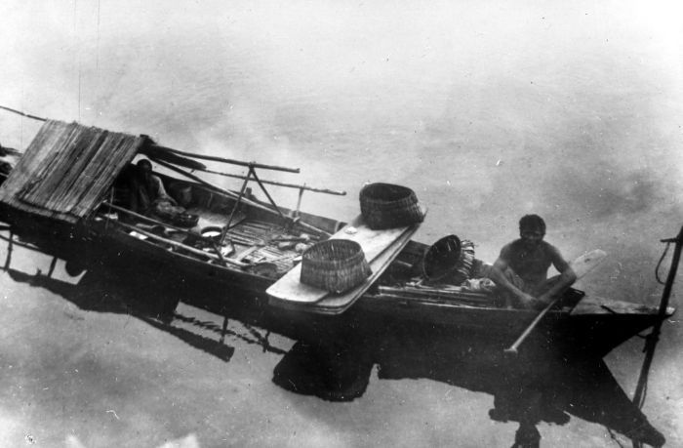

ที่มา: Tropen museum (พิพิธภัณฑ์โทรเปน) (ส่วนหนึ่งของพิพิธภัณฑ์แห่งชาติว่าด้วยวัฒนธรรมโลก), <https://commons.wikimedia.org/wiki/File:COLLECTIE_TROPENMUSEUM_Woonschuit_van_een_Oerang-Laoet_familie_Ka._Toengkal_TMnr_10010488.jpg>

ผู้หญิงชาวบาเจา ซาบาห์ มาเลเซีย

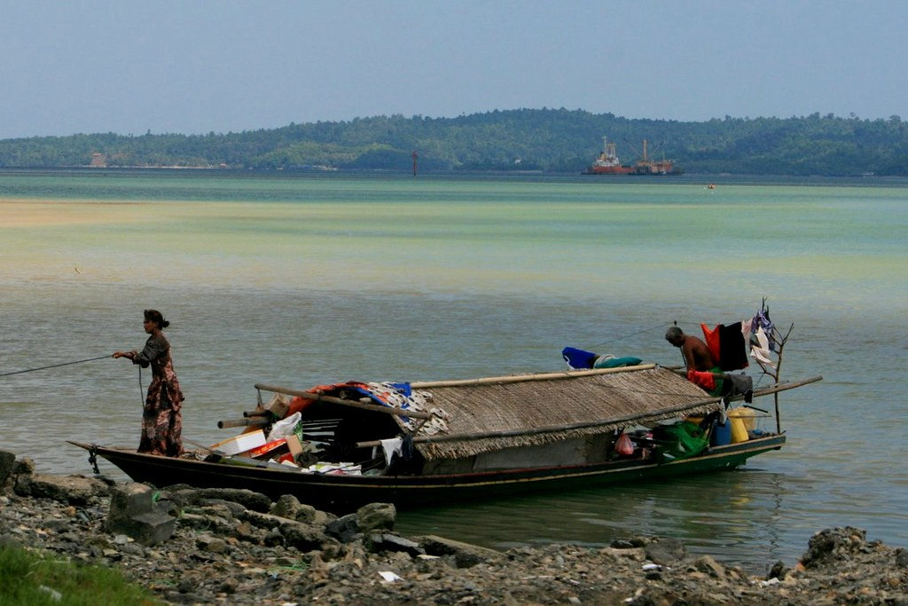

ที่มา: Borneo Child Aid, <https://www.flickr.com/photos/borneochildaid-org/4977105666/in/album-72157624799724459/>

หมู่บ้านชนเผ่าทะเลเร่ร่อน ปูเลา เททากาน มาเลเซีย

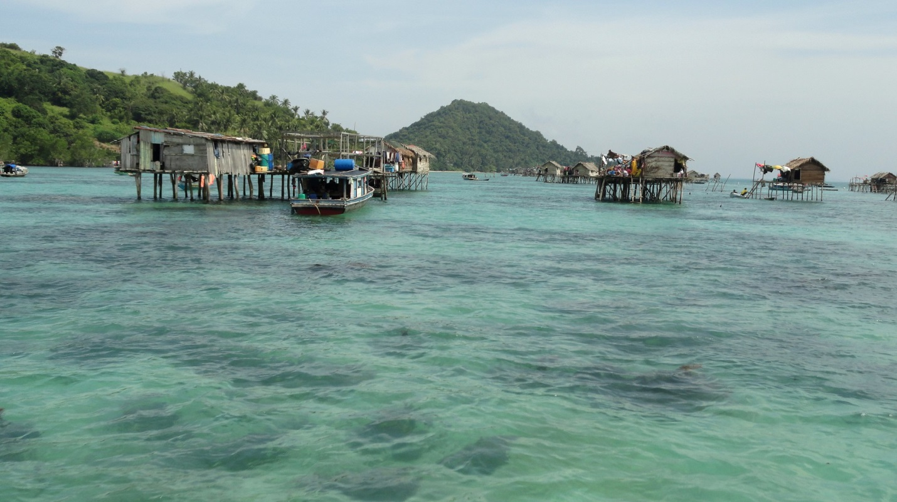

ที่มา: Fabio Achilli, <https://www.flickr.com/photos/travelourplanet/30266542098>

สื่อการเรียน 3**:** บทบาทของโอรัง ลาอุท ในเมืองท่าต่างๆ

โอรัง ลาอุท (Orang Laut *แปลว่า* ‘ชาวทะเล’) เป็นคนที่ใช้ชีวิตเร่ร่อนอยู่ในทะเลที่ยึดถือทะเลและหมู่เกาะต่างๆเป็นที่อยู่อาศัยหลัก

ในช่วงศตวรรษที่ 16–19 การติดต่อสัมพันธ์อย่างคึกคักจากมหาสมุทรอินเดียไปจนถึงจีนนำผู้คน สินค้า และความคิดต่างๆ มายังเอเชียตะวันออกเฉียงใต้ ขณะที่พ่อค้า พระ ทหาร นักวิชาการ และแรงงาน เดินทางมาและไปจากภูมิภาคนี้ ชุมชนชาวเอเชียตะวันออกเฉียงใต้ที่อาศัยอยู่ตามเส้นทางการค้าเหล่านี้มีความสำคัญอย่างยิ่งต่อการค้าระดับโลกนี้ โอรัง ลาอุท ตระเวนและทำงานให้กับผู้ปกครองเมืองท่าและอาณาจักรทางทะเลต่างๆ และยังทำหน้าที่เป็นตัวกลาง คนจัดหาสินค้า คนนำทาง และบางครั้งก็เป็นทหารรับจ้างเพื่อบังคับใช้กฎต่างๆ

ช่องแคบมะละกาเป็นเส้นทางการค้าที่สำคัญที่สุดจากตะวันออกกลาง (เอเชียตะวันตก) และจากจีนในทางตะวันออก แต่น่านน้ำเหล่านี้มีอันตราย มีความลึกในระดับต่างๆ กระแสน้ำ สันดอน หรือหินโสโครกที่มองไม่เห็น และลมที่เปลี่ยนทิศทางอย่างรวดเร็ว อุปสรรคเหล่านี้เป็นสาเหตุทำให้เรืออับปางจำนวนมาก

ทางตอนใต้ของช่องแคบมะละกาเป็นบริเวณหรืออาณาเขตที่โอรัง ลาอุท อยู่อาศัยอยู่ คนเหล่านี้รับจ้างนำทางเรือผ่านช่วงต่างๆ ของช่องแคบให้ถึงเมืองท่าอย่างปลอดภัย ที่สำคัญไม่แพ้กันคือความรู้ที่พวกเขามีเกี่ยวกับระบบโครงข่ายแม่น้ำที่เชื่อมกับทะเล เนื่องจากท่าเรือและเมืองหลวงบางแห่งอยู่ลึกเข้าไปจากปากแม่น้ำและหาทางไปยาก โอรัง ลาอุท กลายเป็น ‘เชอร์ปาแห่งท้องทะเล’ ที่นำทางเรือไปยังเมืองคลังสินค้า

พึงตระหนักว่าโอรัง ลาอุท ไม่ได้เป็นเหมือนกันหมด พวกเขาแบ่งกลุ่มได้ตามสายสัมพันธ์ทางเครือญาติ ความสัมพันธ์ที่มีกับเมืองท่าต่างๆ และสายสัมพันธ์ที่มีต่อเกาะบางแห่งที่พวกเขายึดถือเป็นบ้าน พวกเขารู้จักพื้นที่เฉพาะต่างๆ ของท้องทะเล คนที่รับใช้สุลต่านของเมืองท่าหนึ่งๆ ก็มักมีสายสัมพันธ์กับน่านน้ำและเกาะในบริเวณนั้น บางส่วนทำหน้าที่เป็นคนนำทาง คนพายเรือให้กับผู้ปกครอง คนคอยแจ้งเหตุเตือนภัยแก่เมืองท่า หรือล่าสัตว์-หาเก็บผลิตผลจากท้องทะเลเพื่อแลกเปลี่ยนในเมืองท่า บางส่วนร่วมสู้รบ บางส่วนทำหน้าที่ตัวกลางหรือผู้แทนเจรจา

มีบางกลุ่มที่ไม่ได้ทำงานรับใช้สุลต่านหรือผู้ปกครองของเมืองท่าแห่งใด พวกเขามักถูกเรียกว่าเป็น ‘โจรสลัด’ และ ‘โจรปล้นสะดม’ เนื่องจากโจมตีเรือเพื่อปล้นเอาสินค้า ผู้ปกครองมลายูบางคนบงการให้พวกเขาบุกปล้นเรือของคู่แข่ง นักวิชาการรายหนึ่งเสนอว่าการปล้นสะดมแสดงถึงอำนาจในช่องแคบมะละกา

ความสำเร็จของเมืองคลังสินค้า (เมืองท่า) หนึ่งๆ ขึ้นอยู่กับการที่มีข้อตกลงระหว่างผู้ปกครองกับชาวโอรัง ลาอุท ในท้องถิ่น ถ้าผู้นำเมืองท่ามีข้อตกลงกับโอรัง ลาอุท ก็จะมีหลักประกันว่าเรือจะมาถึงท่าอย่างปลอดภัยและเมืองก็จะสามารถเก็บภาษีอากรต่างๆ ได้ หากผู้ปกครองเมืองท่าไม่ได้สร้างความสัมพันธ์แบบอุปถัมภ์กับโอรัง ลาอุท ในท้องถิ่น โอกาสที่เรือจะมาถึงท่าอย่างปลอดภัยก็จะมีค่อนข้างต่ำ ดังนั้น ยิ่งสามารถหาความร่วมมือจากโอรัง ลาอุท ได้มากเท่าใด ผู้ปกครองก็จะยิ่งสามารถแสดงอำนาจและอิทธิพลเหนือน่านน้ำของตนได้มากขึ้นเพียงนั้น

สื่อการเรียน 4**:** บริเวณที่อยู่อาศัยของชนเผ่าทะเลเร่ร่อน

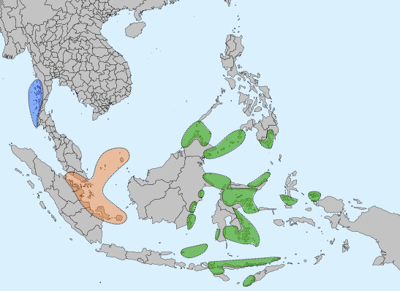 การกระจายตัวของคนกลุ่มต่างๆ ที่ถูกเรียกว่า “ชนเผ่าทะเลเร่ร่อน”: สีฟ้า: มอเกน, ส้ม: โอราง ลาอุท, เขียว: ซามา/บาเจา

*ที่มา*:<https://commons.wikimedia.org/wiki/File:Sea_Nomads_distribution_map.jpg>

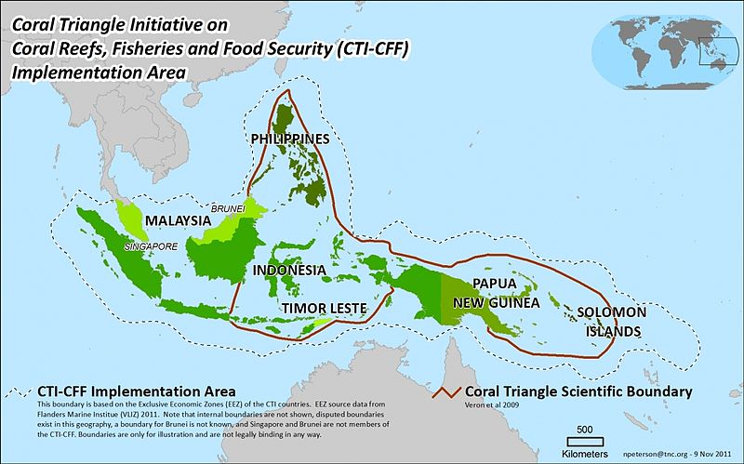สื่อการเรียน 5**:** แผนที่บริเวณสามเหลี่ยมปะการัง

*ที่มา*:<https://commons.wikimedia.org/wiki/File:CT_Boundaries_Map_2011_Nov_9_Final_0.jpg>

สื่อการเรียน 6**:** แผนที่ระบบนิเวศในบริเวณสามเหลี่ยมปะการัง

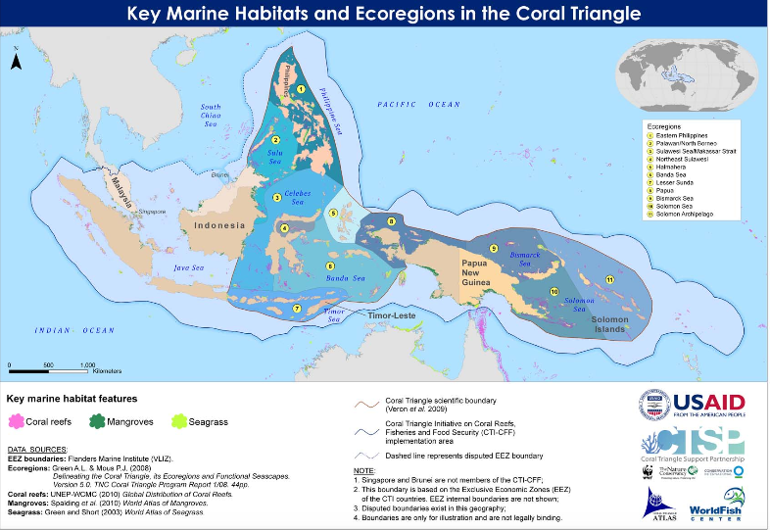

*ที่มา*: Coral Triangle Atlas, [http://ctatlas.reefbase.org](http://www.ctatlas.org)

อ้างอิงเพิ่มเติม**:**

Gusni Saat, (2003) *The identity and social mobility of Sama-Bajau.* SARI: Jurnal Alam dan Tamadun Melayu, 21. pp. 3-11. ISSN 0127-2721

Nimmo, Harry Arlo (2001) *Magosaha: An Ethnography of the Tawi-Tawi Sama Dilaut*. Quezon City: Ateneo de Manila University Press.

Kortschak, Irfan (2010) *Invisible People: Poverty and Empowerment in Indonesia.*Mandiri: GodownLontar, <https://issuu.com/psflibrary/docs/2546_invisible_people>

State of the Coral Triangle: Indonesia. Asian Development Bank (2014) Manila: Philippines.

<http://coraltriangleinitiative.org/sites/default/files/resources/SCTR-IN.pdf>

*Islamic Connections: Muslim Societies in South and Southeast Asia (*2009) Michael Feener and Terenjit Sevea, eds. Singapore: Institute of Southeast Asian Studies Publishing.

